Roteiro 2 . Anos Iniciais 4º e 5º anos Matemática
Gráficos - como fazer e como ler gráficos de barras .

HABILIDADES
(EF04MA26) Identificar, entre eventos aleatórios cotidianos, aqueles que têm maior chance de ocorrência, reconhecendo características de resultados mais prováveis, sem utilizar frações. Leitura, interpretação e representação de dados em tabelas de dupla entrada, gráficos de colunas simples e agrupadas, gráficos de barras e colunas e gráficos pictóricos
(EF04MA27) Analisar dados apresentados em tabelas simples ou de dupla entrada e em gráficos de colunas ou pictóricos, com base em informações das diferentes áreas do conhecimento, e produzir texto com a síntese de sua análise

Ficha técnica
Título: Mundo em gráficos
duração: 11'25
Parceiro realizador: MultiRio
link: http://www.multirio.rj.gov.br/index.php/assista/tv/1280-mundo-em-gr%C3%A1ficos

Título: Leitura de gráficos de barras: filmes
duração: 3'52
Parceiro realizador: Khan Academy
link: https://pt.khanacademy.org/math/pt-3-ano/probabilidade-e-estratistica-3ano/graficos-de-barra-parte1/v/more-solving-problems-with-bar-graphs

Título: Construindo gráfico de barra
duração: 6'18
Parceiro realizador: Khan Academy
link: https://pt.khanacademy.org/math/pt-9-ano/probabilidade-e-estistica-9ano/graficos-e-tabelas-9ano/v/construindo-grafico-de-barra

Título: Beautiful Creatures - from RIO 2 | Barbatuques
duração: 2'23
Parceiro realizador: Barbatuques
link: https://www.youtube.com/watch?v=MW6sp_AXPI0

Roteiro de apresentação
Olá pessoal. Tudo bem com vocês? Estou feliz de encontrar com vocês novamente.
Antes de começar nossos estudos de hoje, quero saber: estão se cuidando para se proteger do coronavírus? Que bom!!
Então vamos começar, quero fazer uma pesquisa com vocês: Antes dessa quarentena, qual era o seu lazer preferido? O que fazia para se divertir? Cinema, museu, show de música, passear no parque, jogar futebol com os amigos, ver televisão, jogar no celular?
A turminha Adoro Problemas fez uma pesquisa com o pessoal lá escola deles sobre esse assunto. Vamos ver que resultado deu?

Mundo em gráficos - 11'25
http://www.multirio.rj.gov.br/index.php/assista/tv/1280-mundo-em-gr%C3%A1ficos -

Que ideia boa essa deles né? Montar um gráfico com as respostas de uma pesquisa ajuda muito para saber qual lazer as pessoas mais gostam e qual elas menos gostam. Mas vocês perceberam todos os passos que essa turma fez para conseguir saber tudo isso? Vamos relembrar?
Primeiro eles escolheram o tema: Qual lazer é o preferido das crianças.
Depois, colocaram algumas opções e colocaram em uma lista que foram:
- Cinema:
- Teatro
- Livros e gibis
- Televisão
- Videogame
- Outros
Então partiram para a pesquisa com a turma do Guto, que tinha 40 crianças.
Com os resultados eles montaram uma tabela que ficou assim:

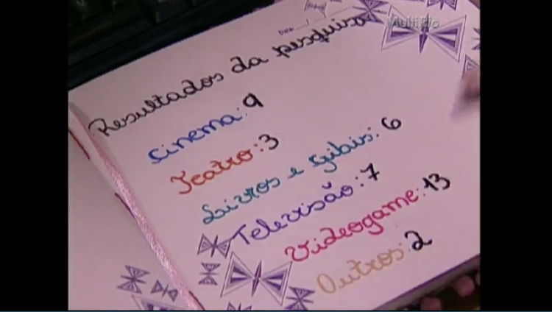

Com todos os dados, eles foram montar um gráfico para saber o resultado. O gráfico deles ficou assim:

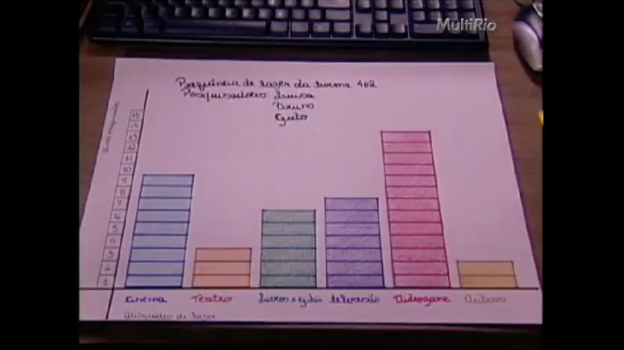

Olhando para o gráfico dá para saber qual foi o lazer preferido, ou seja, qual foi o lazer escolhido do pela MAIORIA? Isso mesmo, videogame! Só de olhar a barra do videogame no gráfico já sabemos que ela é a maior. Será que seu lazer preferido é também o da maioria? Ou está em segundo, terceiro ou quarto lugar? Será que é o da minoria, ou seja, o menos votado?

E me conta, vocês já tinham vistos um gráfico como esse? Se prestarmos atenção nos jornais e nos noticiários, vemos que muitas vezes eles usam gráficos para mostrar dados de pesquisa. Algumas vezes eles usam gráficos parecidos com esses que a turminha fez, que chamamos de gráficos de barra, em outras um gráfico conhecido para gráfico de pizza… isso mesmo de pizza. e vocês já devem saber por que não é mesmo? No vídeo vimos o gráfico de pizza mostrando uma pesquisa sobre qual o local preferido para a festa de final de ano.
Vamos assistir a um vídeo para aprender mais ainda sobre gráficos de barra? Fiquem atentos para resolver os desafios colocados nesse vídeo aula, tenho certeza que irão conseguir resolver todos eles. Vamos lá?

Leitura de gráficos de barras: filmes - 3'52

https://pt.khanacademy.org/math/pt-3-ano/probabilidade-e-estratistica-3ano/graficos-de-barra-parte1/v/more-solving-problems-with-bar-graphs

E aí, conseguiram responder todos os desafios? Se sim, você agora saber ler gráficos. Isso mesmo, também lemos gráficos, e com essa leitura podemos escrever muitas informações baseadas em fatos. Vamos tentar?
Vamos voltar ao Gráfico da turminha Adoro Problemas. Com aqueles dados podemos escrever uma recomendação de lazer para as crianças daquela escola. Por exemplo: Nesta turma a maioria das crianças preferem jogar videogame em seus momentos de lazer, mas aquelas que preferem cinema não fica longe, a diferença é pequena, é de…….
Quem aí sabe? Vou ajudar, se 13 preferem videogame e 9 cinema, qual é a diferença?.... Isso mesmo, basta fazer uma conta de subtração: 13 - 9 que é 4!!! Uma diferença de 4.
Continuando nosso texto: Mas essa turma está mesmo precisando investir na leitura, apenas 3 escolheram gibis ou livros, o que dá uma diferença de 10 para o videogame.
Viu só que bacana? Os gráficos ajudam inclusive a fazer campanhas, a mostram tendências, preferências, estilos de vida e muitas outras coisas.
Agora que vocês já sabem ler gráficos, que tal treinar como fazer um? Fique atento a vídeo aula que vamos assistir a seguir, porque vou deixar um desafio para você fazer aí na sua casa.

Construindo gráfico de barra - 6'18
https://pt.khanacademy.org/math/pt-9-ano/probabilidade-e-estistica-9ano/graficos-e-tabelas-9ano/v/construindo-grafico-de-barra

Gostaram? vamos colocar a mão na massa e fazer um gráfico? Se você não tiver uma folha quadriculada, não tem problema, basta uma folha e uma régua, assim com a Luiza fez no vídeo que assistimos lá no começo.
Então, fiquem aí um papel e uma caneta ou lápis que vou passar os dados para vocês fazer um gráfico e depois escrever um texto sobre ele. Vamos lá?

MOSTRAR E LER ESSA TABELA PAUSADAMENTE PARA QUE ELES POSSAM ESCREVER:

ESPORTE COLETIVO MAIS POPULAR NA ESCOLA:
FUTEBOL | 30
BASQUETE | 25
VÔLEI | 15
HANDEBOL | 10

Anotaram? Então depois é separar a régua, lápis de cor, papel e… partiu gráfico…
Hoje foi um dia de usar a cachola, não é mesmo? Que tal terminar esse encontro com uma música bem divertida?
Essa música fez parte do filme animação rio 2, que já viu? Ela foi composta pelos integrantes do grupo brasileiro de percussão corporal barbatuques André Hosoi, Renato Epstein e letra de Taura Stinson e André Hosoi.
Podem levantar que a música é animada…
Beautiful Creatures - from RIO 2 | Barbatuques - 2'23
https://www.youtube.com/watch?v=MW6sp_AXPI0

E aí, gostaram? Eu por aqui não consegui ficar parado.
Por hoje é só pessoal. Não esqueçam do desafio do gráfico e das recomendações dos médicos para conter coronavírus: Fiquem em casa!
Um beijo

